3. 进程
本分布式游戏系统中，因为地图资源的庞大，以及资源的复杂，加上对于实时性要求比较高，所以，对于游戏的地图资源的管理采用多进程共同处理。并且为了提高游戏的可玩性，最主要的就是虽然地图被分为不同的进程但是要尽快可能的做到“无缝”。防止玩家在切换到不同的地图位置的时候出现卡顿。为了减轻服务器的压力，地图资源也不是严格的完全分离的可以进行动态的调整；为了提高系统的负载均衡，减少通信负载和实现容错性，可以对服务器的进程进行迁移。并且，采用分布式系统的另一个好处就是虚拟化，可以依赖底层的虚拟化技术将服务器虚拟出来更多的资源来让用户使用。虚拟迁移正是有着，简化系统，实现负载均衡，优化服务器，增强可靠性的特点。

3.1 技术需求

(1) 进程迁移
为了让分布式系统得到最佳的资源分配和最好的资源共享的效果，分布式系统可将处理机上的进程迁移到另外的处理机上，实现系统性能的优化。
分布式系统的特点就是允许信息在系统中移动，进程迁移就是允许处于运行状态的任务进行迁移。进程迁移是一种在松藕合的分布式系统中,将正在某处理机(源处理机)上运行的进程传送到另外的处理机(目的处理机)上,并使进程在目的机上从“断点”起继续运行的方法。在分布式操作系统中，进程迁移可以提高系统的负载平衡和实现容错性、减少通信负载等。
实现负载均衡。提高分布式系统整体性能的一条途径是将系统负载尽可能均匀地分布到系统中各个处理机上，也即实现动态负载均衡或动态负载共享，这样能提高系统的并行度，加快运行速度，从而改善系统的整体性能。
实现高效率容错。在分布式系统中,当一个主机发生故障时，则需将该主机正在运行的进程给予迁移。否则，如果主机正在运行的是某些关键进程，则这样有可能导致系统任务的错误运行，后果将不堪设想。

(2) 虚拟化迁移
在虚拟机不停机的状况下，不同物理机之间进行在线跨机迁移，就是指在目标物理机上建立相同配置的虚拟机，就可以进行各类数据的迁移，就可以实现更好的负载均衡。

(3) 实现无缝地图
因为地图资源过于庞大，为了降低服务器压力，所以把地图资源分开进行处理，将地图资源分到不同的进程去管理。为了实现所谓的玩家体验的“无缝”，最大的难点就是处理连接点，需要解决的就是连接点之间的通信和客户端之间的交互。

3.2 概要设计
在此用简洁、准确的语言，对进程的概要设计做出简要描述。然后分若干项具体描述，采用三级标题。如果只有一项技术需求，则不必须使用三级标题。注意，一个设计应该对应3.1中提出的一个需求。也即：根据需求进行设计。

(1)进程迁移
详细描述概要设计。
- 进程迁移要解决的问题
进程迁移主要需要解决的问题就是（1）由谁来发起进程迁移（2）应该迁移进程的哪些部分（3）如何迁移（4）对尚未完成的保温和消息如何进行处理。
- 进程迁移的启动
如果其目标是为了均衡负荷，则在进程迁移机制中，应为各个系统配置系统负载监视模块,并指定其中之一为主控模块。主控模块定时地与各系统中的监视模块交互有关系统负荷情况的信息。当它发现有些系统非常忙碌,有许多进程在等待处理,而同时有些系统的处理机却在空闲着,此时主控负载监视模块便可启动进程迁移,即由它向负载沉重的系统发出命令,令该系统将其中若干个进程迁移到负载较轻的系统中去。如果进程迁移的目标是为迁移的进程能获得其所需的特殊资源,则可由需要特殊资源的进程来启动迁移。这时,须由该进程提出所需的特殊资源在哪个系统,进程本身希望迁移到哪个系统。这种由进程自身来决定是否要进行的迁移称为自迁移
- 进程迁移的过程
在进程进行迁移时，应将源系统中的已迁移的进程撤消，在目标系统中建立一个相同的新进程，此即所谓的进程迁移，而不是进程复制。因此，进程映像至少包括进程控制块是必须需要迁移的，另外这个进程与其他进程间的任何链接也必须更新。进程控制块的移动是很简单的，从执行角度看，困难在于进程的地址空间和进程打开的文件。假设进程地址空间使用分段或分页虚拟存储策略，有两种解决方法：一是在迁移时传送整个地址空间，在原来的系统中找不到关于该进程的相关信息，但是如果进程并不是地址空间中的大部分，那么这种方法可能太过昂贵；二是仅传送那些在主存中的地址空间部分，虚拟空间中的段仅在需要时传送，这个方法使得传送的数据量最少，但需要源处理机在进程生存期间不断修改段表或页表
- 进程迁移算法

(2) 虚拟化迁移
首先我们要选择一台具有足够磁盘和内存资源的目标物理机，并在目标物理机上创建VM对应的系统盘和数据盘，同时选定接收迁移数据的TCP端口,这两个磁盘在目标物理机和原物理机上的路径必须完全一致。不同的是，目标物理机上初始创建的只是空盘，上面没有真实数据。
通过虚拟化管理软件如vmware或者Libvirt在目标物理机上创建一个和VM同样配置的虚拟机VM，系统盘和数据盘使用第一步中创建的系统盘和数据盘。VM当前是暂停状态，同时虚拟机VM会通过监听一个内网的TCP端口来接收迁移数据。
虚拟化管理层给VM对应的Qemu进程发出一个迁移指令，并指定参数，例如指定目标物理机为目标、需要迁移块设备、最大停机时间、迁移带宽限制等，然后迁移数据就会通过指定TCP链路传输给目标物理机上的VM。
首先，发送qmp_dirve_mirror命令来通知Qemu进行虚拟机磁盘数据迁移，从而在源端和目标端直接同步磁盘数据。然后，会再次发送qmp_migrate命令通知Qemu进行虚拟机内存数据迁移，进一步完成虚拟机主要数据的迁移。最后，由于设备状态对应的数据量很少，在迁移最后阶段会通过一次性同步，将Qemu里每个设备注册的状态同步到目标端。之后会通过数据迁移准备、数据迁移、数据迁移收尾三个步骤来完成。
数据迁移完成后，VM关闭，VM作为它的一个完全拷贝，在目标物理机上运行着，但网络还是不通的。VM通过目标物理机的vswitch 连接到物理机网卡，vswitch相当于一个虚拟交换机，而VM从原物理机迁移到目标物理机，在网络上相当于把网线从一个交换机拔下插到另一个交换机上，此时就需要一次arp广播，告知VM的mac地址已经变更到另外一台交换机的某个端口。

(3) “无缝地图”的实现
详细描述概要设计。
- 无缝地图的分析
因为“绝地求生”的地图并不是完全开放的大世界地图，而是每一局游戏都会生成会变换的地图，因为地图资源的不同，所以和传统的MMORPG游戏的庞大的世界观和公用地图对比还是有很大的区别的。
地图资源最开始会被分给不同的进程进行管理。
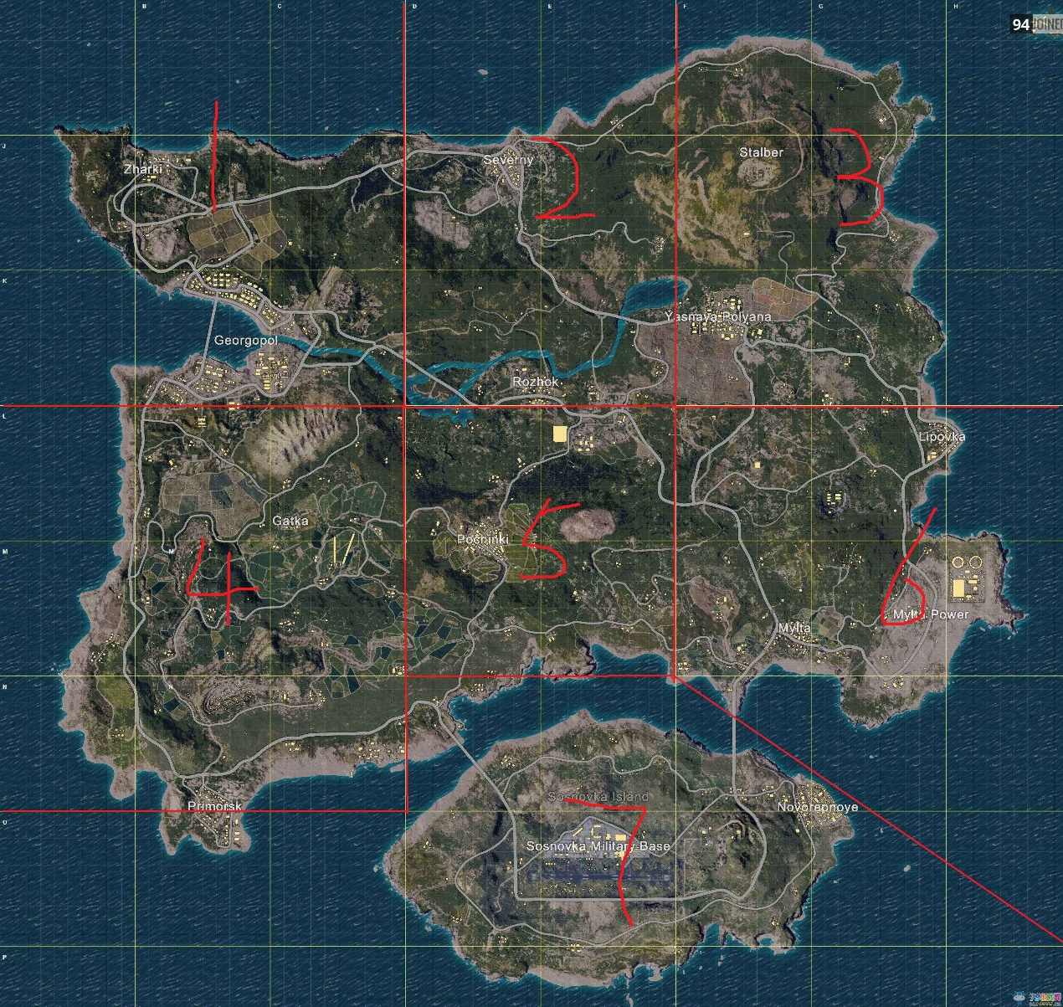
大致按照资源的分布、区域的整体性、区域内玩家人数进向划分，可以看到地图上面的分割点和分割边缘。
如果说，每一块地图就是一个进程，那如何进行进程间的交流就是十分重要的。
最主要的问题就是解决，当玩家到达1234567地图的边界点的时候如何无缝的从一个进程转移到另一个进程。也就是需要一种机制去处理那些位于边缘的点。
我们在客户端采用一种策略，我们的地图资源都是快到达哪个区域的时候再去下载（这里面只要指的是地图的资源而不是地图的大体本身，因为最开始的原始地图应该是客户端本身存在的，主要读取的是资源和玩家的数据），预先下载，并且缓存到本地。如果地图没有更新，则需要重新加载地图并且缓存起来。
下一个主要的问题就是，如何去判断地图是快到那个区域了？
还需要一个进程来管理地图进程，
假设4是初始跳伞地点，1,5,7是需要从网上跟新的地图，每一个玩家都需要专门的连接去管理，在同一块地图上走没问题，但是当玩家P走到了4的边界位置，判断
P是在1,5,7那个边界，就是P准备进入地图的那一块区域。服务器机会告诉客户端，玩家P已经到达了4，7的边界，请开始缓存7的资源。如果此时P
从4走到7，玩家就不会察觉到地图连接的载入问题，因为游戏的机制问题，地图都是在向一个位置缩小，等玩家P进入到一定的区域，且4没有位置在圈内，就可以考虑释放或者解除进程的占用，加快进程的调度。而如果此时p处于5,7的边界位置，则当开始向5方向转移的的时候，服务器会告诉客户端缓存5地图的资源，于是客户端开始缓存地图5的边界部分。（不考虑对角的直接进入的情况）

对于开始缓存的下一部分地图时，此时有两个线程在同时和客户端进行交互，一个是本事目前所在的地图线程，另一条是马上要到的并且缓存成功了的另一块地图线程。在对于玩家管理上，如果玩家还在地图1上，则一号进程负责玩家的所有的内容，包括玩家信息，聊天，互动数据，装备信息，数据等，但是二号进程也需要一个线程去等待，等待玩家p从地图1到地图2，所以当玩家P从一号进程跳转到2号进程的时候，此时的客户端会存在两个线程，跳转的时候，二号网关开始于客户端进行交互，并且开始从其他进程获取相应的数据，此时一号进程的线程并不解除绑定，等离开一点的距离后再开始绑定，害怕玩家进行来回的徘徊出现bug。
如果玩家是注册在节点服务器上的话，每个玩家的客户端线程就会出现两个地图管理连接线程。

边界和缓冲区模拟。
- 对于进程资源的动态调用

4. 通信
在此用简洁、准确的语言，对通信的技术需求做出简要描述。然后分若干项具体描述，采用三级标题。有几个则写几个，如果只有一项技术需求，则不必须使用三级标题。
进程间通信是所有分布式系统的核心。分布式系统的通信都是基于底层网络提供的低层消息传递机制的，这里我们需要在不可靠的网络中实现大量进程的相互通信, 我们就需要让进行通信的进程必须遵守相同的规则，他们是构成所有分布式系统的基础。

4.1 技术需求

(1) 通信的机制
进程间通信最主要的也是分布式系统中有一个重要的问题就是多个节点间的数据同步问题。所以我们需要一种通信协议让分布式的各个节点之间可以进行高效的通信。

(2) 三级标题
详细描述技术需求。

(3) 三级标题
详细描述技术需求。

4.2 概要设计
在此用简洁、准确的语言，对通信的概要设计做出简要描述。然后分若干项具体描述，采用三级标题。如果只有一项技术需求，则不必须使用三级标题。注意，一个设计应该对应2.1中提出的一个需求。也即：根据需求进行设计。
RPC是一种通过网络从远程计算机程序上请求服务，而不需要了解底层网络技术的协议。RPC协议假定某些传输协议的存在，如TCP或UDP，为通信程序之间携带信息数据。在OSI网络通信模型中，RPC跨越了传输层和应用层。RPC使得开发包括网络分布式多程序在内的应用程序更加容易。

(1) RPC协议
详细描述概要设计。
https://blog.csdn.net/qq_35688140/article/details/83026372

